Филиал МАОУ Тоболовская СОШ Карасульский детский сад
Воспитатель: Добрых Альбина Владимировна
Консультация для родителей
«Что такое ТРИЗ?
Играем дома».
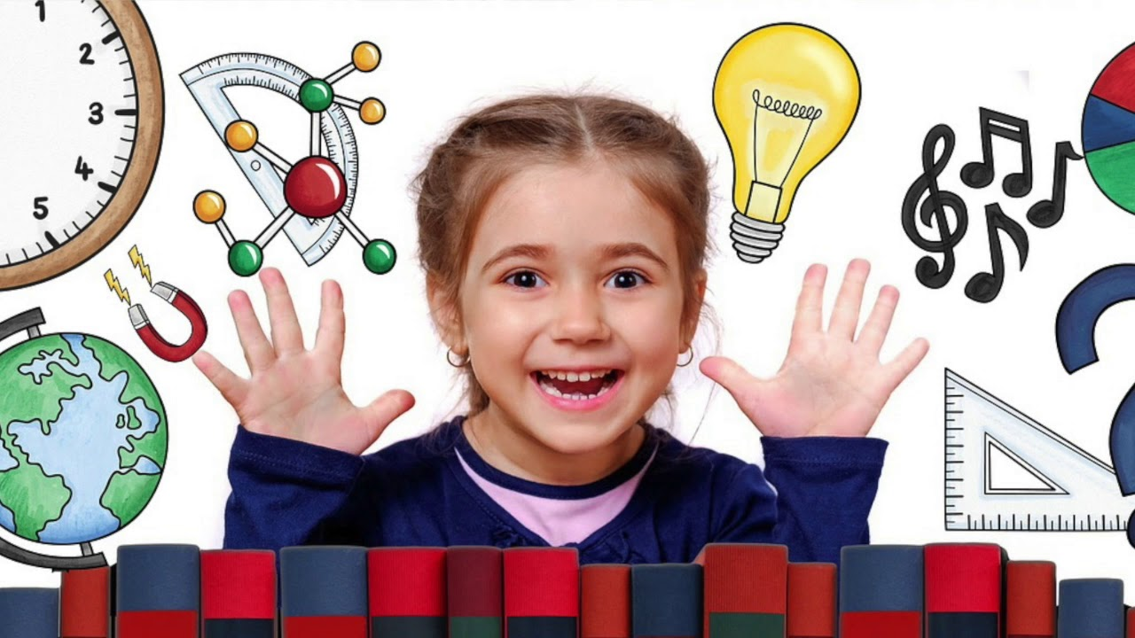
Методика ТРИЗ была разработана писателем – фантастом Г. С. Альтшуллером. Сначала эта методика была не востребована, потому что была не понята, но казалась очень интересной. В 1987 году её начали применять в детском саду.
В настоящее время ТРИЗ (теория решения изобретательных задач) занимает одно из основных мест в развитии детей дошкольного возраста. Ведь ТРИЗ, с одной стороны – занимательная игра, с другой стороны – развитие умственной активности через творчество.
ТРИЗ способствует развитию аналитических способностей; учит ребенка рассуждать и отстаивать свою точку зрения; помогает ребенку справиться с природной застенчивостью и замкнутостью; культивирует стремление познавать и получать новую информацию; дает свободу слова и свободу проявления личности; ребенок становится более универсальным, то есть, справляясь для начала с легкими задачами, он постепенно учится находить выход из более сложных ситуаций, что, несомненно, пригодится ему во взрослой жизни.
В детском саду технологии ТРИЗ детей обучают педагоги. ТРИЗ-педагог должен быть универсальной личностью. Главной его целью является формирование у дошкольников сильного логического мышления. Но легче будет решить эту задачу с совместной работой с родителями воспитанников ДОУ.
Дидактические игры ТРИЗ технологии можно использовать не только в детском саду, но и в домашних условиях. Вечная проблема, которая возникает у родителей, чем занять ребенка дома в выходные дни и вечером.

Помощником в решении этой проблемы могут быть дидактические игры ТРИЗ, которые позволят вам скоротать время и интересно его провести.
Все родители читают сказки своим детям. Прочитав сказку, можно попросить ребенка пофантазировать. Спросите, понравилась ли ему сказка, а конец сказки. Многие сказки заканчиваются не очень хорошо. Предложите малышу придумать новое завершение сказки, сначала вместе с ним, а потом пусть ребенок развивает свою фантазию сам. Мы уверены, что это занятие принесет удовольствие родителям и малышу.
Прочитав сказку можно поиграть в игру «Сказка наизнанку». Например, сказка «Теремок», в которой теремок был очень большой, а медведь был первым, кто нашел теремок и стал в нем жить. К теремку приходили лиса, волк, заяц, лягушка, мышка, но медведь всех выгонял и никого не пускал жить в теремке. Вот однажды прилетел комар - пискун. Попросился он в теремок, а медведь его не пустил. Комар обиделся и больно укусил медведя, так больно, что медведь от боли сам разломал теремок.
Помогите малышу в первый раз фантазировать, не говорите ему слова: так не бывает, так не должно быть. Придерживайтесь девиза ТРИЗовцев «Можно говорить всё!» И дети говорят, придумывают. Внимательно выслушайте своего малыша. В детском саду педагог выслушивает каждого ребенка. Пусть ваши дети учатся возражать вам, родителям, воспитателю и друг другу, но аргументированно, предлагая что-то взамен или доказывая.
Запомните, детям нужно давать только положительную оценку: «интересно», «необычно», «любопытно», «хорошо», «молодец» и т. д.
У многих родителей дети сладкоежки, используйте игру «Хорошо - плохо». Играя в эту игру, ваш ребенок научится выделять в предметах и объектах окружающего мира положительные и отрицательные стороны. Самый распространенный пример: Съесть конфету - хорошо. Почему? Съесть конфету – плохо. Почему? Думаю, что даже трехлетний малыш приведет вам массу доводов.
При помощи этой игры с малышом, можно закреплять признаки времен года, например: зима – хорошо. Почему? Можно кататься на горке, на лыжах, на санках, играть в снежки. Зимой очень красиво на улице. Кругом лежит белый снег. Зима – плохо. Почему? На улице холодно, иногда морозно, дует сильный ветер, метет метель. И так о других временах года: весне, лете, осени.
Будет намного интересней, если вы разделитесь на две команды, мама или папа называют, почему осень или зима хорошо, а ребенок – плохо. Вашему ребенку это пригодится не только в детском саду, но и в школе.
Для развития логического мышления ваших детей используйте игру «Фантазия», которую можно применять не только при чтении сказок, но и в других жизненных ситуациях. Эта игра помогает найти новые ресурсы решения данных задач. Обычная жизненная ситуация, ваш ребенок не хочет собирать игрушки. При помощи разных уловок вам удается уговорить малыша расставить игрушки по местам. Расположитесь удобно на диване и предложите вашему ребенку представить, что все игрушки обиделись и ушли от него. Что же тогда будет? Малыш будет размышлять, придумывать и одновременно развивать свою речь.

Если у вас дочка, попросите её подумать и сказать, чем можно заменить потерянные заколочки. Уверена, что она придумает много вариантов.
Во многих семьях любят собирать пазлы. Разнообразьте это занятие, используйте игру по ТРИЗ технологии «Что-то часть чего-то», которая поможет сформировать у вашего ребенка усидчивость, что очень актуально в наше время гиперактивных детей, воображение, зрительную память, логическое мышление.
Дошкольный возраст уникален, ибо как сформируется ребёнок, такова будет его жизнь, именно поэтому важно не упустить этот период для раскрытия творческого потенциала каждого ребёнка. Адаптированная к дошкольному возрасту, ТРИЗ-технология, позволит воспитывать и обучать ребёнка под девизом «Творчество во всём!» Хочется обратиться к родителям, найдите время, чтобы провести его с ребенком, используйте игры ТРИЗ технологии.
Надеюсь, что сегодняшняя информация будет полезна в ваших начинаниях, дерзайте, уважаемые родители!

